新浪科技讯 6月2日下午消息，新浪微博商务部今天发布研究报告，对新浪微博集团类官方微博信息的传播模式进行了详尽分析，报告称，企业只有从确定自身的账号开设模式的同时，配合企业内部的管理模式，将这些平台统筹起来，互动起来，才能得到相应的效果。

**以下为报告全文：**

　　在新浪中的众多企业开设的官方微博中有一种现象，企业拥有企业官方微博的同时，会为其子品牌、地方分支机构、各组织部门等开设单独的官方微博并认证，担任独立的职能，这样的企业微博策略即称为集团官方微博。

　　运用集团官方微博策略的企业往往有其特殊性，我们针对集团官方微博中信息传播路径进行了一系列的分析研究，总结出相应的模式。

**蒲公英式：**

　　·何为蒲公英式传播：信息传播从一个官方账号发布进行传播后，由集团内多个其他官方账号转发。以其他官方账号为中心再次进行扩散的模式。被称为集团账号信息传播的蒲公英模式。

　　·适合此模式的企业类型：这类传播模式多见于拥有众多子品牌或业务线的企业，子品牌或业务线的目标用户既有特性又有共性。

　　例如：adidas系列集团账号。

　　我们从3月22日由@阿迪达斯训练 发布的一条微博出发发现，在传播过程中，@阿迪达斯篮球 等产品线账号起到了关键节点的作用。

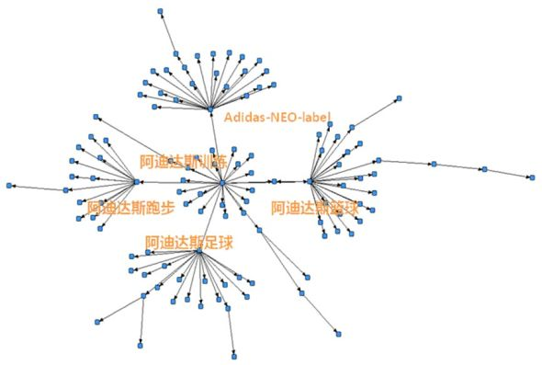Adidas系集团账号信息传播典型路径

　　这样的信息传播的典型路径和adidas集团账号的策略有很大的关系。

　　Adidas的集团微博策略

　　·开设众多子品牌官方账号：Adidas在新浪微博中拥有众多官方账号，其特点为基本按照子品牌线进行划分。

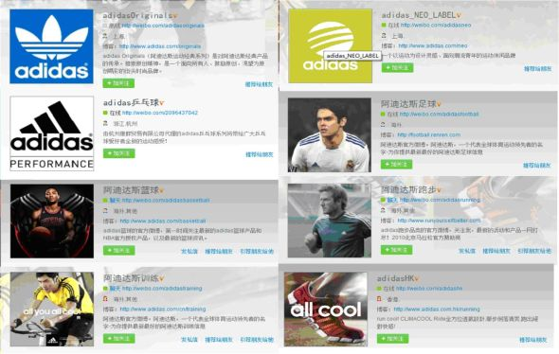adidas集团账号矩阵

　　·子品牌账号间的协作关系：Adidas系企业的微博非常重视信息在子品牌账号间的传播，将信息有策略的进行扩散。

　　Adidas集团账号之间的协作模式是比较清晰的。@adidas_neo_label与@阿迪达斯跑步、@阿迪达斯篮球、@阿迪达斯足球之间互动的非常多，除去运营操作的角度以外，跑步、篮球、足球的几类产品的用户的爱好的需求比较接近也是一个原因。

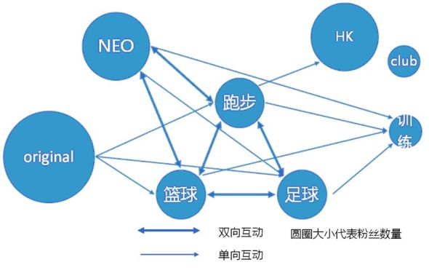adidas集团账号协作模式

　　小结：信息在集团账号间呈蒲公英式传播的优势在于，

　　·利用转发，有效的利用整体优势扩大信息的覆盖面

　　·信息可以多次到达用户，形成持续的影响，加强用户的印象

　　需要注意的是：

　　·各账号间定位的明确性和一致性，内容的独特性，避免因为账号内容的雷同而造成用户的反感。

　　·根据目标受众选择转发的账号，选择可以覆盖相应目标用户的账号，而不是盲目转发。

　　·转发的内容需有一定的普遍性，过于垂直会影响传播范围

　　·转发频率需要过于频繁，以免引起用户反感。

**HUB式：**

　　·何为HUB式传播：由一个核心账号统领各分属账号，分属账号之间是平等的关系，信息由核心账号放射向分属账号，分属账号之间信息并不进行交互，这类企业集团账号的构建模式称之为HUB模式。

　　·适合此模式的企业类型：此类模式多出现于地方和中央分隔明显的集团账号。例如：万达相关集团账号

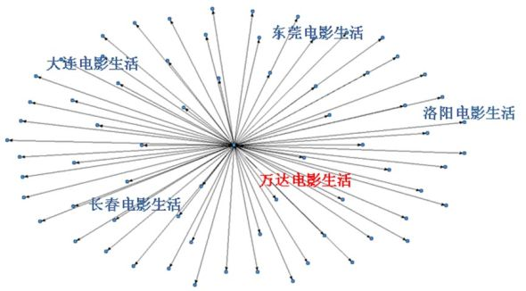万达系集团账号信息传播典型路径

　　从@万达电影生活 发布的一条信息进行分析，可以看出传播路径呈发散状，每条支线相对比较短，但头绪很多。其中很多的指向为各地方官方账号。

　　万达的集团微博策略

　　·万达的集团微博开设有一个代表总部的官方微博@万达电影生活 ，各个地方的万达分公司也积极开设官方账号，如：武汉万达影城等

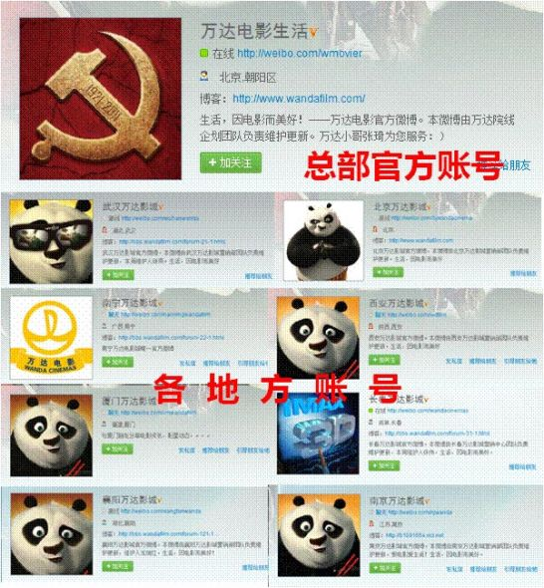万达集团账号矩阵(未展示所有地方账号)

　　·万达相关的集团微博的协作模式

　　万达万达集团的协作模式非常清晰：以品牌账号@万达电影生活 为核心，区域账号有组织的转发传播。

　　仅3月份，区域账号对于@万达电影生活 的转发和评论量就高达1735；理论上直接覆盖9万二级粉丝。

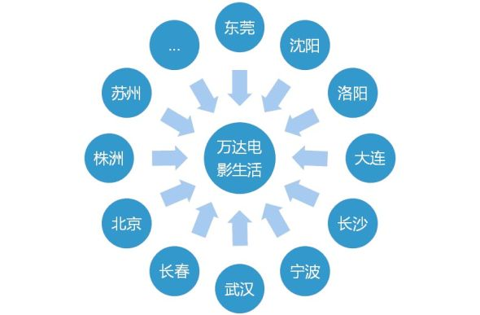万达相关集团账号协作模式

　　万达本地化账号策略分析

　　·为了验证万达集团账号的地区性，选取了不同粉丝规模的三个区域账号。从下图可以看出，这三个账号的本地化程度都比较高，对目标受众的覆盖精准。

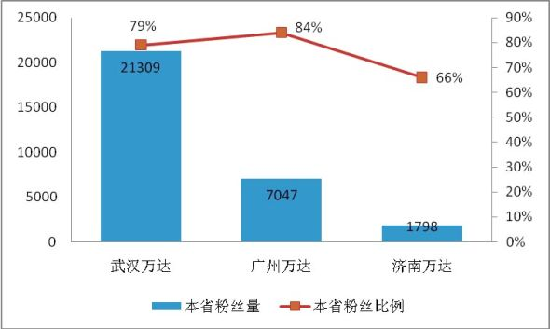

　　小结：信息在集团账号间呈BUB式传播的优势在于

　　·信息由中央传播到地方的用户，扩大信息覆盖的范围

　　·信息传播线路较短，直接快速覆盖地方用户

　　需要注意的是：

　　·各账号间定位有地域差异化，从内容的选择、覆盖的用户上应有所区分。

　　·转发的内容须在全国范围内有普遍作用，例如全国性的促销活动等。

　　·地方账号可开展本地服务，吸引更多本地的用户，与全国类的账号内容和功能上形成互补。

**双子星式**

　　·何为双子星式传播：企业拥有官方账号，但同时企业领导人账号也起到较强的传播力和影响力。信息会因为被企业领导人账号转发后起到和企业官方账号相同，甚至于更强的传播效果。这种传播模式可称之为双子星传播。

　　·适合此模式的企业类型： 这类情况主要出现在企业高管具有较强社会影响力或行业影响力的领域，例如：@易观 为此类账号的代表。

　　我们选取@易观 转发量较大的一条微博，发现易观高管微博对传播起到了显著的促进作用。并且高管微博的受众和官博的受众存在一定的区隔。

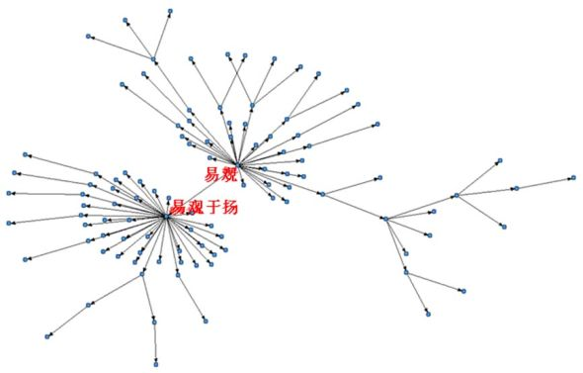易观集团账号信息传播典型路径

　　易观的集团微博策略：

　　易观是按照业务线开始企业微博，同时很多易观的高管、专家等都在微博中开设了个人账号。

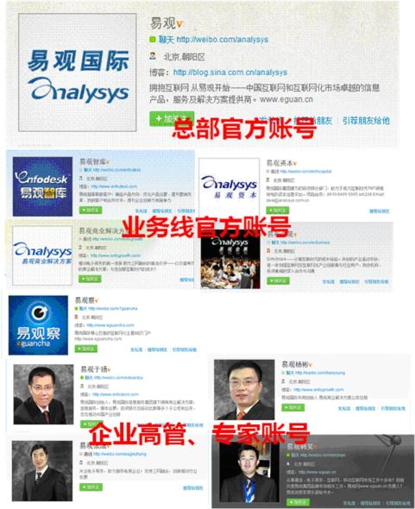易观集团微博矩阵

　　·易观集团微博的协作模式

　　易观虽然有品牌账号，但各账号均比较垂直，有一定的专业性门槛，因此账号间对于转发内容的选择，有更为严谨的考量。而当集团需要进行大规模的活动推广时，又可以迅速聚合。

　　这种形式能够比较好的协调研究领域的多样性，以及每个领域内的专业性。但由于各账号间业务垂直度比较高，关注的粉丝对于其他垂直信息不感兴趣，对于信息的传播和扩散造成一定影响。

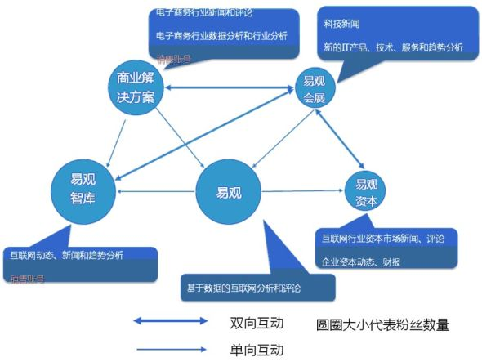

　　小结：信息在集团账号间呈双子星式传播的优势在于

　　·解决了各垂直业务之间无法进行配合的尴尬

　　·企业高管的影响力在一定程度上比企业官方微博的更大、更可信

　　需要注意的是：

　　·企业高管需在行业中有较强影响力和关注度，方可借力。

　　·企业高管在转发内容时需有一定选择，并加入自身的观点和态度，而非单纯的转发。

　　从企业内部管理的维度分析：

　　营销专家Jeremiah Owyang在《企业社会化媒体战略的5种形式》(Keynote: Social Business Forecast: 2011 The Year of Integration)文章中将企业社会化战略总结出5中模式：

　　①集权式，自上而下命令和分配任务；

　　②分布式，无统一组织，处于自增长状态；

　　③hub式，有一个部门统一制定规则并协调，相关职能部门各自努力；

　　④蒲公英式，一个部门协调多个品牌或者子公司；

　　⑤蜂巢式，每个员工都得到授权，人人有责。

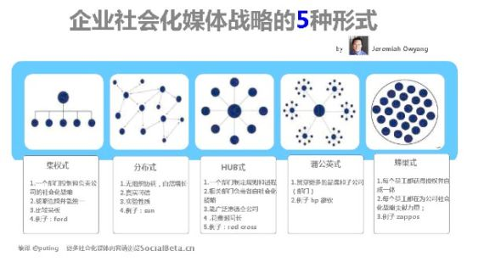

　　可以看做是集团类官方微博信息传播的另一个维度分析，企业只有从确定自身的账号开设模式的同时，配合企业内部的管理模式，将这些平台统筹起来，互动起来，才能得到相应的效果。